Действующие лица: двое ведущих, инопланетяне – Здравица и Грязнулька
Реквизит: музыка – космическая, «Если хочешь быть здоров!» ,
распечатанные пословицы о здоровом образе жизни (зож),
загадки о зож каждому участнику,
сертификаты, подтверждающие активную позицию в зож,
яблоки всем участникам конкурса,
листы бумаги А4, карандаши, фломастеры.

1 Здравствуйте, гости нашего праздника!
2 Здравствуйте, участники конкурса!
1 А вы знаете, что обозначает это пожелание, которое вы произносите каждый день, - здравствуйте?
2 Как вы думаете, чего мы сейчас вам пожелали своим приветствием?
1 Правильно, конечно же здоровья!
2 Ведь здоровье человека это главная ценность в жизни.
1 И сегодня мы хотим с вами поговорить именно о здоровье – как его сохранить, чтобы тратить свое время не на лечение, а на гораздо более интересные дела.

2 Кстати, а какие пословицы и поговорки о здоровье вы знаете?
1 Молодцы! А вот еще несколько пословиц, которые вы не назвали. Объясните, как вы их понимаете.
Береги платье снову, а здоровье смолоду.
Больной - и сам не свой.
Чистота – залог здоровья.
Здоровье в порядке –спасибо зарядке.
Если хочешь быть здоров –закаляйся.
В здоровом теле –здоровый дух.
Быстрого и ловкого болезнь не догонит.
Деньги потерял - ничего не потерял, время потерял - многое потерял, здоровье потерял - все потерял.
Здоров будешь - все добудешь.
Болезнь с грязью дружит.
Ребенком хил, так взрослым гнил.
2 Какие вы молодцы, всё правильно объяснили!
1 Ой, что это?

МУЗЫКА. Появляются Здравица с Грязнулькой.

2 Кто вы?
Здравица Я агент с планеты Неболейка. Мое имя Здравица.
1 Здравствуйте, Здравица!
Здравица И вам всем доброго здоровья!
2 А как вы к нам попали?
Здравица Моя планета опасается за здоровье населения нашей галактики. Мы летаем с инспекцией по другим планетам, знакомимся с обстановкой, помогаем, если нужно. На мой бортовой компьютер пришло сообщение, что на вашей планете проходит инереснейший конкурс игровых программ о здоровье. Вот я и решила заглянуть к вам в гости. Вы не против?
1 Конечно, не против! А кто это с вами?
Здравица Это маленький житель планеты Микробус-Хворобус. А зовут его Грязнулька. Его планета в опасности! Жители не выполняю режим дня, забыли о здоровом питании и закаливании, редко моются. Планета просто на грани вымирания! Нужна помощь!
2 А мы вполне можем помочь и рассказать Грязнульке всё о здоровом образе жизни. Правда, ребята?
Здравица Я была бы вам очень благодарна. За несколько дней, что Грязнулька провел в моем космическом корабле, я просо устала от его выходок! Спит до полудня, ничего за собой не убирает, не моется. Горе ты мое луковое! ПЛАТОК
Но сначала я должна проверить вашу компетентность в этом вопросе, ведь мне нужно будет отчитаться перед руководством.
1 Ребята, вы согласны на проверку, чтобы помочь Грязнульке?
Здравица Здорово! Сейчас я проверю, какие дети живут на планете Земля, знакомы ли вы с правилами здорового образа жизни, выполняете ли вы их. Я буду называть утверждения. Если это утверждение о вас, то вы хлопаете; если вы так не делаете, то тогда топаете. Поняли? Готовы? Грязнулька, ты тоже отвечай!

• кто из вас всегда готов жизнь прожить без докторов?
• кто не хочет быть здоровым, бодрым, стройным и веселым?
• кто из вас не ходит хмурый, любит спорт и физкультуру?
• кто захочет покурить, вихаря пивка попить?
• кто мороза не боится, на коньках летит, как птица?
• ну, а кто начнет обед жвачкой с парою конфет?
• кто же любит помидоры, фрукты, овощи, лимоны?
• кто поел и чистит зубки регулярно дважды в сутки?
• кто из вас, из малышей, ходит грязный до ушей?
• кто согласно распорядку выполняет физзарядку?
• кто, хочу у вас узнать, любит петь и отдыхать?

Здравица Молодцы, ребята. Вы прошли испытание. Теперь я убедилась, что на планете Земля живут разумные и здоровые дети! Я не видела, а как отвечал Грязнулька? Правильно? Ну, вот видите, ему действительно нужна помощь!

2 Грязнулька, а ты действительно хочешь исправиться?
Грязнулька Даже не знаю… Я 14 лет жил спокойно на своей планете как хотел, не знал, что можно быть таким красивым и здоровым… А сейчас посмотрел на вас и думаю, что хочу быть таким же! Помогите мне!
1 Я знаю, как помочь! Если он действительно не видел правильной и здоровой жизни, то сначала нужно ему объяснить, что он делает не так.
2 Правильно! Давайте так – Грязнулька сейчас опишет свой обычный день, а вы, ребята, если услышите, что он нарушает правила здорового образа жизни, то быстренько поднимаете руку и объясняете, как нужно делать. Согласны?
1 Рассказывай, Грязнулька! А вы будьте внимательны и исправьте все ошибки нашего гостя!

Грязнулька Ну, встаю я обычно часам к 12, ведь в школу на нашей планете нужно к часу дня
2 Хорошее начало! Ребята, правильно начинает свой день Грязнулька?
Грязнулька Завтракаю мороженым или чипсами с колой
1 Безобразие! Расскажите ему о правильном питании.
Грязнулька На уроках я обычно сонный
2 А что, зарядку ты не делаешь?
Грязнулька А что такое зарядка? Для чего она нужна?
1 Подожди, а зубы перед школой ты чистишь? Умываешься?
Грязнулька Чищу. Иногда… А что им сделается? И руки иной раз мою, когда они совсем уже грязные.
2 Объясните нашему гостю, зачем нужно умываться и чистить зубы.
Грязнулька На переменке я иногда выхожу покурить
1 Да ты еще и куришь? Ребята, кто расскажет Грязнульке о последствиях курения в молодом возрасте?
Грязнулька Вы что, серьезно? Тогда я больше не буду курить! Обещаю вам!
2 Это правильно! А как дальше твой день проходит?
Грязнулька После уроков я сразу сажусь за компьютер и играю в разные стрелялки часов 5.
1 Как вам это нравится?
Грязнулька Потом общаюсь с друзьями в контакте часа 3.
2 А на улице ты вообще бываешь?
Грязнулька Бываю, если мама в магазин посылает.
1 Теперь понятно, почему ты так выглядишь, ведь ты совсем не бываешь на свежем воздухе!
Грязнулька А чего там хорошего?
2 Ребята, расскажите, что хорошего и полезного можно сделать на улице!
Грязнулька Дальше я с конфетами и семечками сажусь смотреть телевизор.
1 Да сколько же времени ты проводишь перед экраном?
Грязнулька Я уже и сказать боюсь, а вдруг неправильно… А сколько можно?
2 Ты так и ешь всякую ерунду?
Грязнулька Почему же ерунду? Это же вкусно!
1 Но не полезно!
Грязнулька А что есть полезно?
2 И в какое время ты ложишься спать?
Грязнулька Да по-разному… Но обычно не раньше 4 утра.
1 Подожди, а уроки ты когда делаешь?
Грязнулька Да вот в перерывах между компьютером и телевизором… немножко…
2 Ребята, расскажите, когда нужно делать домашнее задание?
Грязнулька Неужели вы действительно так живете?
1 А ты сам спроси у ребят!
Грязнулька Кто мне расскажет о своем правильном режиме дня?
Кто из вас чистит зубы каждый день?
Вы правда каждый день гуляете с друзьями?
И спортом занимаетесь?
Теперь мне понятно, почему вы такие красивые и полны сил. Я действительно неправильно живу. Но я хочу исправиться! Я вам обещаю – как только окажусь на своей планете, обязательно расскажу о том, что от вас услышал. Мы тоже станем здоровыми и крепкими!
2 Мы тебе верим. Правда, ребята?

1 А сейчас, чтобы проверить, правильно ли ты все понял, мы загадаем тебе загадки.
Грязнулька Я люблю загадки!
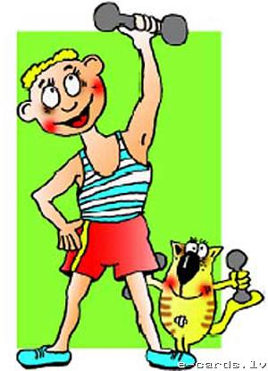
Мальчик Саша с утра бодр,
Ему не хочется в кроватку.
Чтоб здоровым быть всегда
С утра он делает….(Зарядку)

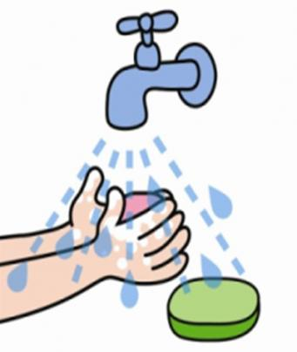
Володя аккуратный,
Окружающим приятный.
С мылом моет руки, чтобы
Не заразили его ….(Микробы)


Игорь быстр, силен,
Он – спортивная натура.
Чтобы быть таким как он
Всем нужна нам …(Физкультура)


Наш Серёжа много ел,
Очень быстро потолстел.
Очень неприятно это,
Он садится на…. (Диету)
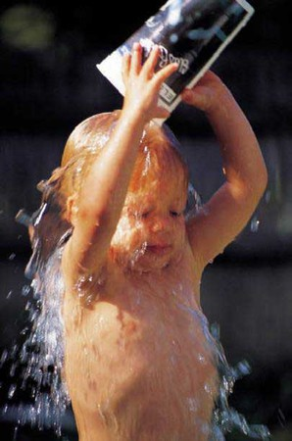
Витя раненько с утра
Стал водою обливаться.
Ведь прекрасно знает он,
Что всем нужно….(Закаляться)
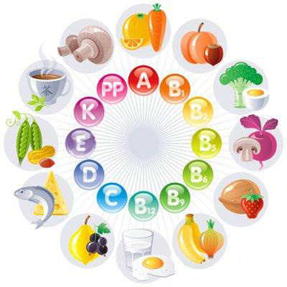
Миша хочет здоровым быть.
Ест он фрукты, апельсины.
Чтоб в больницу не ходить,
Принимает….(Витамины)
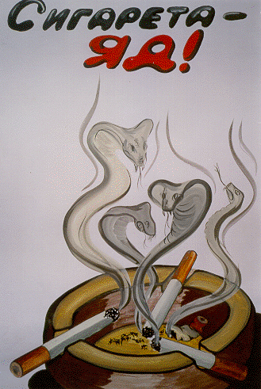

Юра наш умён,
И курить не будет он
Доктора ведь не молчат,
Сигареты это….(Яд)

Грязнулька Ой, какие интересные загадки! Но я не запомнил! У меня сегодня столько информации, просто голова кругом!
2 Не волнуйся, Грязнулька! Мы их подарим тебе и ребятам! Кстати, мы их сами придумали!
Грязнулька Какие вы молодцы! Я хочу стать таким же – здоровым, сильным и чистым… Думаю, что жители моей планеты поверят мне и будут меняться к лучшему вместе со мной!
1 А чтобы так было, ребята, давайте сейчас нарисуем Грязнульке небольшие плакаты о здоровом образе жизни. Он отвезет их на свою планету, и вместе со всеми ее жителями будет меняться к лучшему!
2 И имя изменит!
Грязнулька Обязательно! Я обязательно стану Чистюлькиным! Нарисуйте мне все, о чем сейчас говорили, чтобы я ничего не забыл, рассказывая о вас!
1 Перед вами бумага и карандаши. У вас 5 минут для рисунка. Давайте поможем Грязнульке!

МУЗЫКА «Если хочешь быть здоров» во время рисования плакатов

Здравица Какие вы молодцы! Грязнулька, это все тебе. Расскажи на своей планете, что нужно быть здоровым, чистым и тогда жизнь станет такой же радостной, как на планете Земля!
Грязнулька Спасибо вам! Теперь я ничего не забуду!

2 А мы еще хотим подарить всем наши добрые советы.

1 Мы желаем вам, ребята, быть здоровыми всегда!
Но добиться результата невозможно без труда!

2 Постарайтесь не лениться! Каждый раз перед едой
Прежде, чем за стол садиться, руки вымойте с водой!

1 И зарядкой занимайтесь ежедневно по утрам!
И конечно закаляйтесь! Это так поможет вам!

2 Свежим воздухом дышите по возможности всегда!
На прогулки в лес ходите. Он вам силы даст, друзья!

1 Мы открыли вам секреты, как здоровье сохранить!

2 Выполняйте все советы и легко вам будет жить!
Здравица Какие вы все молодцы! Я обязательно расскажу, какие хорошие дети растут на планете Земля! Надеюсь, что Грязнулька все понял и исправится! А от меня вам тоже всем подарки – сертификаты космического масштаба, которые подтверждают вашу активную позицию в сохранении здоровья. И небольшие подарки! Грязнулька, как ты думаешь, почему я подарила ребятам именно яблоки?
Грязнулька Потому что они полезные!
Здравица А чем они полезные? Не знаешь? Давай спросим у ребят. Чем полезны яблоки и не полезны жвачки или шоколад, которые я не стала дарить?
Грязнулька Я тоже хочу сертификат и яблоко!
Здравица Конечно, и тебе тоже! Куда ты сразу в рот тянешь? Горе ты мое луковое! Ребята, научите Грязнульку, как правильно поступить!
Здравица А сейчас нам пора улетать! Мне очень понравилось у вас в гостях! А вам понравилось ваше сегодняшнее мероприятие? Надеюсь, что вы не забудете то, о чем сегодня говорили, и будете и впредь вести здоровый образ жизни! Будьте здоровы!
Грязнулька Спасибо вам, ребята за помощь! В следующий раз я загляну к вам в гости уже Чистюлькой! Всего хорошего!
МУЗЫКА. Здравица и Грязнулька уходят.
1 Наша программа «Здоровым быть здорово!» подошла к концу. Надеюсь, что вам она понравилась так же, как и нам!
2 Мы обязательно будем и дальше выполнять все правила здорового образа жизни. Спасибо вам за помощь и участие!
1 До новых встреч!
2 Будьте здоровы!

